# **טכנולוגיות אינטרנט מתקדמות - 61776 (WEB)**

**תרגיל בית מס' 2**

**להגשה עד 8/6/25 בשעה 23:59**

1. עליכם להמשיך את בניית האתר לפי האלמנטים המתקדמים שלמדתם
2. יש למנות מהנדס מערכת בכל צוות, אשר יהיה אחראי על הגדרת והקצאת המשימות בתרגיל זה.  
   נא לרשום את שם הסטודנט בתרגיל זה. על מהנדס המערכת לכתוב כיצד נעשתה חלוקת העבודה מול הצוות, מה היו המשימות של כל חבר צוות, האם היה ממשק בין חברי הצוות, והאם המשימות מולאו:

* שם הסטודנט שהוא מהנדס המערכת : אוסאמה מאדי

|  |  |  |
| --- | --- | --- |
| **שם חבר הצוות** | **משימות שהוקצו** | **משימות שהושלמו** |
| אוסאמה | - ניהול היסטוריית חיפוש, סרטונים ו-QuizHistory - עיצוב מסך ה-Quiz - אינטגרציה עם API של Gemini להסבר בחיפוש - יצירת Quiz דרך API של Gemini | |  | | --- | | ✔️ כל המשימות הושלמו |  |  | | --- | |  | |
| ודיע | - הבאת סרטונים מיוטיוב דרך API עם סינון עד 5 דקות - עיצוב מסך החיפוש | |  | | --- | | ✔️ כל המשימות הושלמו |  |  | | --- | |  | |
| בדר | - יצירת מסך הבית - סידור קומפוננטות וארגון המערכת - יצירת API Key ל-Gemini - שליפת הסבר פסקה ויצירת Bullet Points | |  | | --- | | ✔️ כל המשימות הושלמו |  |  | | --- | |  | |
| נואר | - יצירת מסך פרופיל - שליפת מידע מה-Database עבור המשתמש | |  | | --- | | ✔️ כל המשימות הושלמו |  |  | | --- | |  | |
| הלאל | - יצירת בענןMongoDB Atlas  - יצירת מסך Login  - עיצוב וחיבור למסד הנתונים (MongoDB) | |  | | --- | | ✔️ כל המשימות הושלמו |  |  | | --- | |  | |
| ספא | - יצירת מסך Signup - עיצוב וחיבור למסד הנתונים (MongoDB) | |  | | --- | | ✔️ כל המשימות הושלמו |  |  | | --- | |  | |

2. הציגו ארכיטקטורה של האתר (תרשים הכולל את האלמנטים המרכזיים).

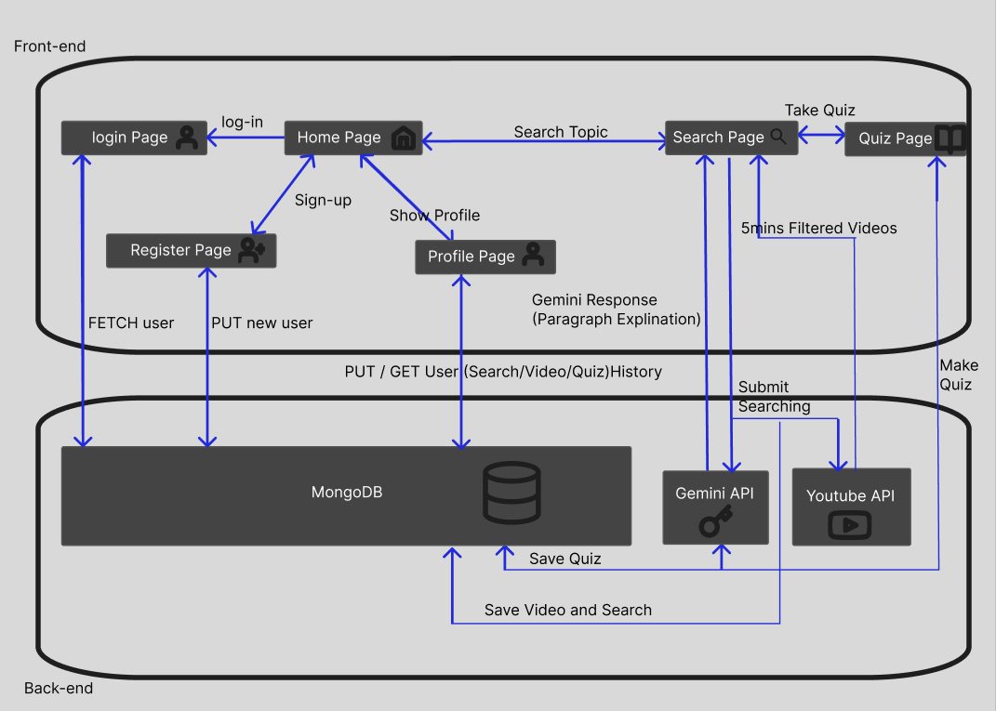

3. הציגו דיאגרמת use case המתארת את השימוש באתר.  
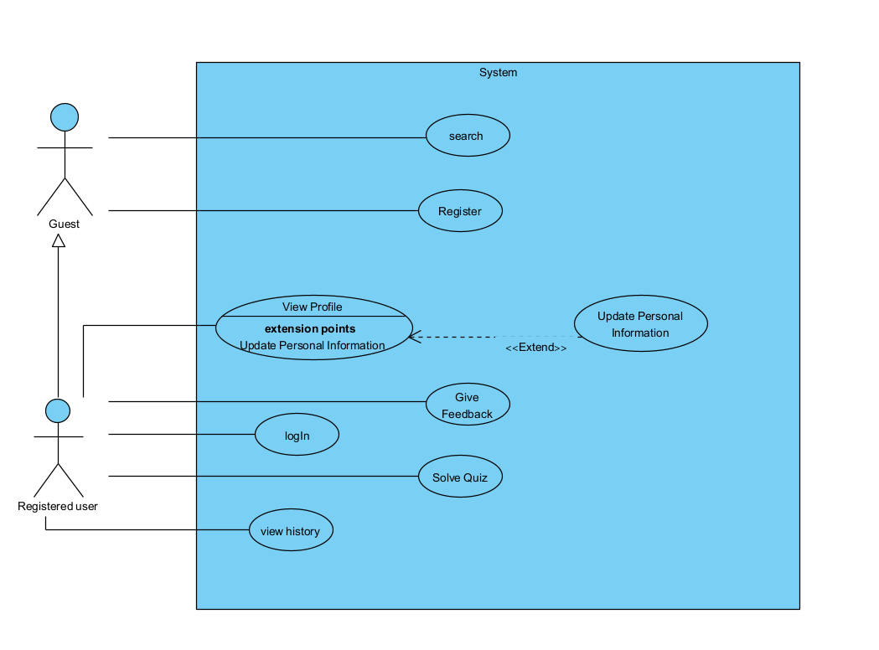

4. יש להציג מבנה מתקדם של האתר שלכם. האתר יכלול שימוש ב – react/preact/Next, וכן שימוש ב Tailwind.יש לעשות שימוש ב -hooks לפי הצורך.

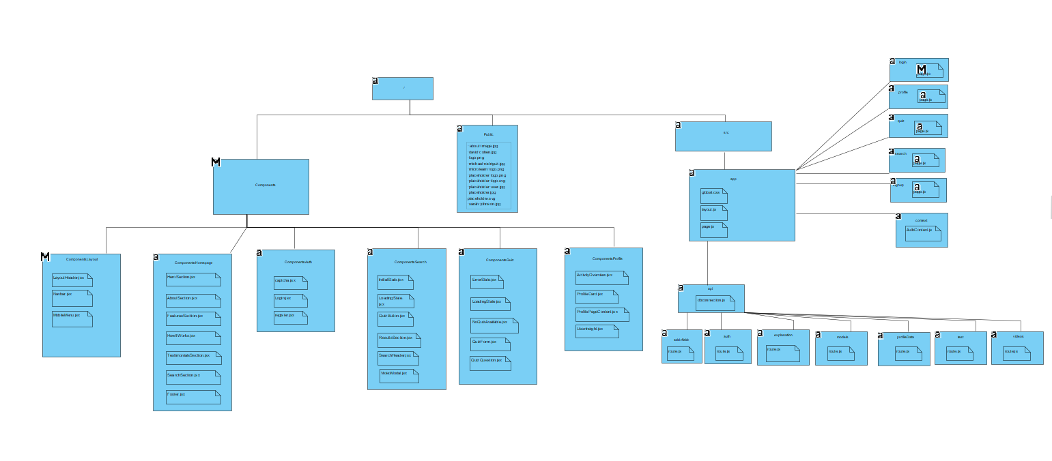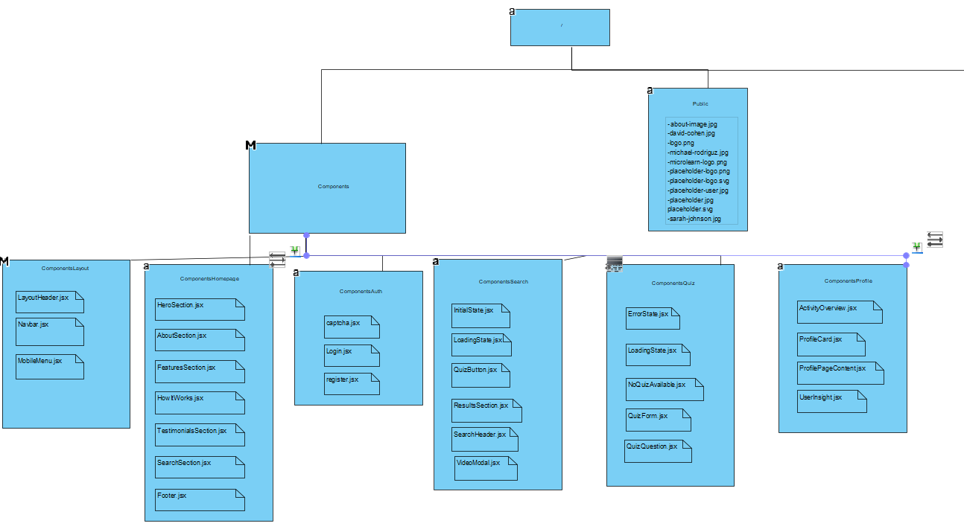תמונה שמכילה צילום מסך, טקסט, תרשים, מלבן

תוכן שנוצר על-ידי בינה מלאכותית עשוי להיות שגוי.

כדי שיהיה ברור ( הוספנו תמונה כללית של כל הדיאגרמה , ואחר כך יש תמונה יותר ברורה לצד ימין ושמאל)

לצורך הצגת המידע יש להשתמש במידע אמיתי ורלוונטי לפרויקט שלכם (בשליפה ממסד נתונים חיצוני או מ - API).

לצורך שמירת נתונים מקומיים (למשל פרטי משתמשים באתר), תוכלו להשתמש ב - DB לבחירתכם, כגון mySQL,FireBase,mongoDB.

**נא לתאם את המידע הנאסף ואת ה -DB הנבחר עם המנחה של הצוות שלכם.**

5. כתבו 3 שאלות על החומר הנלמד עד כה (ניתן גם להציע תשובות קצרות).

**1. מה היתרון בלהשתמש ב JSON או בכל NOSQL לעומת טבלות של SQL ?**  
היתרון המרכזי ב־JSON / NoSQL הוא גמישות מבנית – אפשר לשמור נתונים בלי סכֵמה קבועה (למשל, כל משתמש יכול להכיל שדות שונים), וזה מצוין לפרויקטים דינמיים או כשמבנה הנתונים משתנה הרבה.  
בנוסף, NoSQL מתאים יותר ל־אחסון נתונים מקוננים, ול־סקיילינג מהיר באפליקציות מבוססות ענן.

**2. מהו המרכיב המרכזי בבניית אתר שמאפשר שליטה על מבנה הדף והתוכן?**

המרכיב הוא DOM – ראשי תיבות של Document Object Model.  
זהו ייצוג מבני של כל האלמנטים בדף (כמו תגיות, טקסטים, כפתורים) שמאפשר ל JAVASCRIPT ולדפדפן לקרוא, לשנות ולהגיב לשינויים באתר בזמן אמת.

**3.מה עדיף להשתמש כשבונים אתר עם מספר דפים (Multi-Page Application) – React או Next.js? ולמה?**

Next.js עדיף כשמדובר ב-Multi Paging, כי הוא כולל **מערכת Routing מובנית** – כל קובץ בתיקיית pages/ הופך אוטומטית לדף עם כתובת URL משלו, בלי צורך להגדיר ראוטינג ידני כמו ב-React רגיל.  
זה חוסך קוד, מספק ניהול ניווט נוח יותר, ותורם לארגון ברור של מבנה האתר.

6. יש להגיש את כל התוצרים ב Git repository של הצוות.

<https://github.com/osamamadi/MicroLearn.git>   
הREPO המצורפת יש בה את הפתרון בתוך ASSIGNMENT2   
אבל עשינו עוד אחת שבה יופיע מי העלה את מה והשארנו את הראשית רק לגרסה סופית   
אני מצרף אותה במקרה ורציתם לראות את כל ה COMMITS :   
<https://github.com/HelalAli31/micro-learn.git>

**הנחיות הגשה:**

.באחריותכם לוודא שהגשתם את כל התוצרים כנדרש ושהם הגיעו ליעדם.

לא תתאפשר בדיקה מחודשת של העבודה עקב טעויות בעת ההגשה!

2 .יש להגיש את התרגיל בקבוצות שהוגדרו בקורס.

3 .יש להגיש את התוצר הסופי בפורמט WORD

4.ניתן להפנות שאלות במייל לצוות הקורס, נא לשלוח שאלות לכלל הצוות . נא לציין את שם הקורס.